**Fabrique simplon.AUF@Dakar**

**A partir du 14 Mai 2018**

1. Comment Définir sa Stratégie Internet ?
2. Le Webmarketing ...Qu'est-ce que c'est ?
3. Comment faire l'audit référencement de son site ?
4. Comment faire un audit SEO ?
5. Comment analyser les mots-clés de votre site ?
6. Comment analyser vos positions sur Google ?
7. C’est quoi Google Adwords ?
8. Le digital, c’est quoi ?
9. C’est quoi la matrice Mc Kinsey ou matrice atouts attraits ?
10. C’est quoi Google Analytics ?
11. Comment faire la certification en Google Analytics ?
12. Audit référencement : la méthodologie.
13. Comment analyser le trafic de votre site Internet ?
14. Quels liens pointent vers votre site Internet ?
15. Quel est votre positionnement dans les moteurs de recherche ?
16. Comment réaliser l’audit référencement de votre site Internet ?
17. Comment améliorer le référencement de votre site Internet ?
18. Comment élargir vos mots-clés ?
19. Comment faire le suivi de son référencement ?
20. Différencier mobile first, mobile only, site responsive et application mobile.
21. Déterminer des indicateurs pertinents pour suivre et piloter les performances de son site.
22. Identifier les outils de collecte d'informations et donner du sens à ses indicateurs.

<https://www.webmarketing-conseil.fr/audit-positionnement-et-outils-statistiques-pour-optimiser-le-referencement-dun-site-internet/>

<https://www.webmarketing-conseil.fr/comment-eviter-une-penalite-de-google/>

<https://www.webmarketing-conseil.fr/referencer-son-site-web-art-de-la-guerre/>

<https://ahrefs.com/blog/organic-traffic-research/>

<https://www.webmarketing-conseil.fr/taux-de-clics-google/>

<https://www.webmarketing-conseil.fr/comment-etre-premier-dans-google/>

<https://www.webmarketing-conseil.fr/optimiser-page-referencement/>

<https://www.webmarketing-conseil.fr/outils-referencement/>

<https://www.webmarketing-conseil.fr/outils-seo/>

<https://www.webmarketing-conseil.fr/referencer-une-application-mobile/>

<https://www.webmarketing-conseil.fr/pourquoi-etre-present-sur-google-plus/>

<https://www.webmarketing-conseil.fr/trafic-facebook/>

<https://www.webmarketing-conseil.fr/quest-ce-quun-contenu-viral/>

Courage!!!!!

* **Comment Définir sa Stratégie Internet ?**

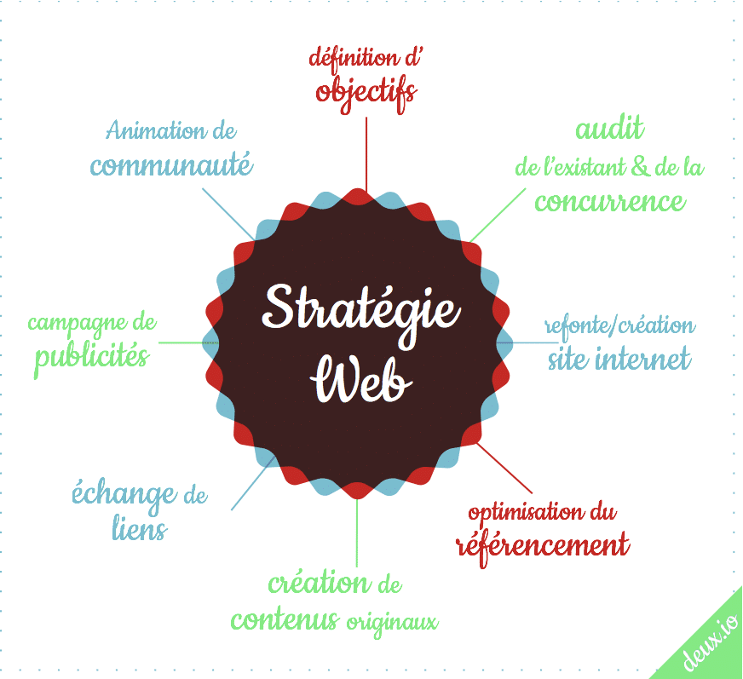

‘’Une stratégie Internet performante est un plan d’action dont la raison d’être est de contribuer aux objectifs de croissance de votre entreprise.’’

Pour contribuer aux objectifs globaux de votre entreprise, voici les 5 étapes à suivre :

* Définir la cible de votre stratégie

Ne pas définir de cible précise revient à tirer au jugé en espérant qu’un de vos obus touchera l’objectif.

Durant leur parcours d’achat, ils vont cliquer sur vos annonces, consulter vos articles, visiter vos pages de vente certes. Mais ils vont surtout prendre de l’information avant de décider s’ils veulent prendre contact avec vous ou passer à l’action en achetant.

Vous ne pouvez pas influer sur ce parcours d’achat sauf à l’anticiper. Ce n’est possible qu’en connaissant très finement vos clients.

Exemple : si vous créez une page généraliste pour votre offre de “conseil en immobilier”, si vous ciblez l’intégralité des personnes intéressées par ce type de conseil et que votre concurrent produit une page clairement ciblée pour les jeunes accédants à la propriété en utilisant des accroches bien senties et des visuels montrant un jeune couple et une maison au design modèle.

Même si vos conseils sont de meilleure qualité, il y a fort à parier que les trentenaires choisiront votre concurrent.

Comment procéder :

1. Brainstormez pour identifier qui est votre “client idéal”  
2. Définissez ensuite le “persona” de votre client idéal : à savoir décrivez ses caractéristiques essentielles (typologie d’entreprise, position dans l’entreprise, personnalité, comportements, problèmes, localisation…)

Cette tâche au premier abord inutile vous permettra de dérouler l’intégralité de votre stratégie en fonction de 1, 2 ou 3 personas clé du design de votre site jusqu’au vocabulaire utilisé dans vos messages, vos publicités, vos contenus…

* Définir l’objectif de votre stratégie

Être sur Internet, bloguer, tweeter OK, pourquoi pas.

Mais pour quel objectif quantifiable voulez-vous investir les ressources en temps et en budget de votre entreprise ?

1. Pour gagner en visibilité / faire connaître votre entreprise ? Il s’agit d’un objectif louable même si la notion de “visibilité” est floue.  
2. Augmenter la notoriété de votre marque autour de valeurs et notions spécifiques ? (la proximité, le sérieux, l’innovation..)  
3. Pour créer du trafic / augmenter l’audience de votre site ?  
4. Pour collecter des emails ?  
5. Pour générer des leads et des rendez-vous clients ?  
6. Pour acquérir de nouveaux clients ? Ou de nouveaux membres et utilisateurs pour votre outil / application ?  
7. Pour améliorer votre SAV, fidéliser vos clients actuels, améliorer la satisfaction et la rétention ?  
8. Pour anticiper des crises en préparant le terrain bien en amont ?

Sans objectif, “être présent sur Internet” est une tâche vague, sans fin, sans possibilité de succès ou de moyen d’évaluer ce qui peut être amélioré.

**Comment procéder :**  
1. Parmi la liste d’objectifs potentiels que je vous ai énoncée  
2. Brainstormez et retenez 1 ou 2 objectifs maximum  
3. Notez-les sur un post-it pour vous-même et partagez-les avec votre équipe.  
4. Ils guideront chacun de vos choix pour la suite.

* Définir les KPIs de votre stratégie

**Les KPIs sont les “Key Performance Indicators”** donc les “Indicateurs Clés de Performance”.

**En webmarketing, les KPIs vont essentiellement être :**

Pour un objectif de visibilité : le nombre d’impressions de vos annonces, le nombre de vues de vos articles ou de vos posts sur un réseau social et éventuellement le taux d’interaction avec le contenu…  
2. Pour un objectif de notoriété : les mêmes KPIs peuvent s’appliquer tandis que des études qualitatives peuvent permettre d’établir si vos messages sont pertinents et d’analyser l’évolution de la perception des consommateurs autour de votre entreprise / marque.  
3. Pour un objectif de trafic : les visites de votre site ou les téléchargements de votre application seront vos KPIs voire des indicateurs qualitatifs comme la durée de la visite, le temps passé, le nombre de pages vues…  
4. Pour objectif de collecte d’email : le volume d’emails collectés mais aussi les taux de conversions des outils de collecte…  
5. Pour un objectif d’acquisition de clients : le nombre de clients qui sont passés à l’action, le nombre de ventes et éventuellement le volume d’affaire représenté…

**Définissez selon votre objectif un nombre limité d’actions** qui représenteront pour vous un succès, une “conversion”.

**Ce sont ces indicateurs** qui vous permettront de suivre la réussite de votre stratégie marketing mais également de contrôler mois après mois si vos actions ont un impact ou si au contraire, elles nécessitent d’être coupées, optimisées ou amplifiées.

*‘’’Un plan que l’on ne peut changer est un mauvais plan – Publius Syrus, poète latin Ier siècle’’*

**Votre stratégie va évoluer dans le temps, oui. Alors ne cessez jamais d’optimiser.**

* Intégrer votre stratégie dans votre tunnel de vente

**Comment Internet va s’intercaler** dans vos processus d’entreprise pour venir contribuer à votre stratégie et à votre chiffre d’affaires ?

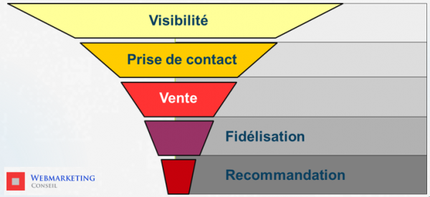

**En ciblant vos actions marketing** spécifiquement sur une ou plusieurs de ces étapes, vous multipliez vos chances de convertir une fois puis de convertir à nouveau tout au long de la durée de vie du client.

**Pour intégrer les actions de votre stratégie Internet** dans votre processus de recrutement de clients, vous devez :

1. Poser sur papier votre tunnel de vente actuel.  
2. Identifier les maillons faibles de votre tunnel où faire porter votre effort sur Internet.  
3. Vous pourrez ainsi mieux répartir vos ressources à travers votre plan marketing.

* Créer votre tunnel de vente complet

Dans l’idéal, vous devriez avoir un tunnel complet sur Internet incluant la phase visibilité, prise de contact, vente, fidélisation et recommandation.

Dans ce cas, vous devrez réfléchir aux étapes à travers vous devrez faire passer vos prospects pour les transformer en client. Généralement cela passera par :

– Des campagnes publicitaires et/ou des campagnes de contenus.  
– Menant vers des pages (ou des outils) de collecte d’email.  
– Menant vers une séquence de nurturing par email destinée à éduquer et évangéliser les prospects.  
– Renvoyant vers une page d’offre pour les faire passer à l’action.  
– Des processus et séquences d’emails destinées à augmenter la valeur client une fois le premier achat réalisé.

1. Le Webmarketing ...Qu'est-ce que c'est ?

‘’Le cybermarketing, le marketing 2.0, E-marketing, netmarketing, webmarketing ou la cybermercatique ‘’

**Définition**

Le webmarketing consiste à utiliser internet pour faire connaître son entreprise et en améliorer significativement sa visibilité. Cela passe par plusieurs éléments dont la conception d’un site, l’alimentation des pages web ou encore l’intégration de vos visiteurs au cœur de votre business par la mise en place d’interactions**.**

1. Comment faire l'audit référencement de son site ?

Définition audit : diagnostique



L'Audit est une activité indépendante et objective qui donne à une organisation une assurance sur le degré de maîtrise de ses opérations, lui apporte ses conseils pour les améliorer, et contribue à créer de la valeur ajoutée.

Comment faire l’ audit référencement :

Un bon audit référencement passe par 4 piliers fondamentaux :

1. Etude des mots clés :

Comment les internautes tombent sur mon site ? Telle est la question que tout le monde doit se poser.

En effet, il est indispensable de connaître les requêtes par lesquelles le visiteur arrive sur le site, c’est la raison pour laquelle il est important de faire un audit de positionnement. Cette étude des mots-clés sert à montrer comment ressort un site dans les résultats des moteurs de recherche, c’est aussi le socle fondateur pour définir la stratégie de positionnement à adopter. Il faut bien avoir en tête que les positions sur lesquelles ressort un site joue un rôle primordial sur le trafic comme le montre le graphique ci-dessous qui présente le taux de clic par position.

1. Analyse du contenu :

C’est une étape importante de l’audit SEO car Google est friand de contenus riches et intéressants.

Il faut dans un premier temps vérifier que la structure des pages respecte bien les règles SEO avec un balisage correctement intégré et optimisé pour le référencement naturel. Pour cela, il est obligatoire de faire un crawl du site avec Screaming Frog SEO (gratuit pour 500 URLs) ou Xenu :

1. Vérification du linking :

Le maillage interne et les backlinks

1. Audit technique(performance)

Les internautes qui ne veulent plus attendre pour avoir les réponses à leurs requêtes quitte à voir plusieurs résultats. Sans oublier que les robots crawlers ont des milliards de pages à indexer et qu’ils perdent de moins en moins de temps à le faire sur des sites trop lents. **La performance prend donc une part prépondérante au référencement d’un site**.

1. Comment analyser les mots-clés de votre site ?